Главная моб. версия

1. Пункты подменю открывается и сразу закрываются по клику на +
2. Заказать звонок пусть остается сверху при раскрытии меню, а не прыгает вниз.
3. Вернул все гаттеры к 15px? Почему? Ладно, оставляем так.
4. Обрезаются слова 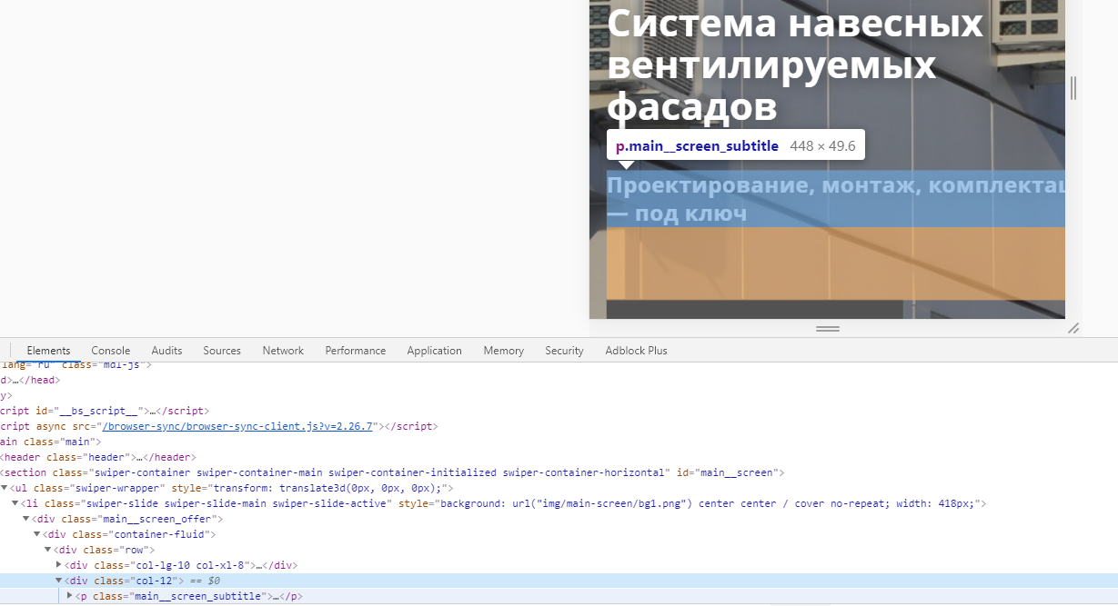

О компании

1. 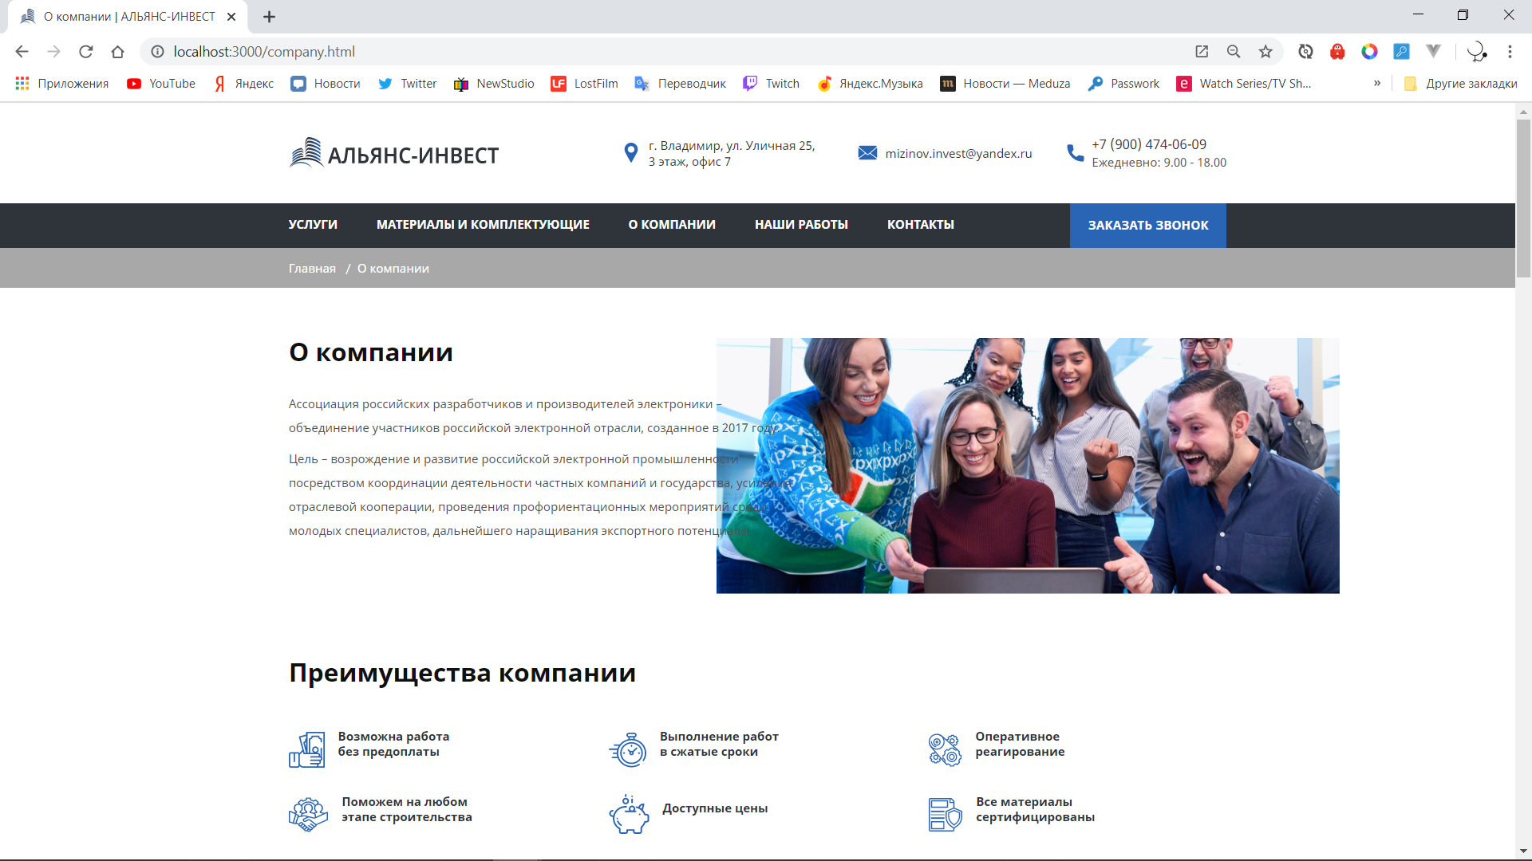

Проектирование

1. Не понимаю… я же сделал этот блок как нужно для ПК – зачем переделал, да еще и плохо? 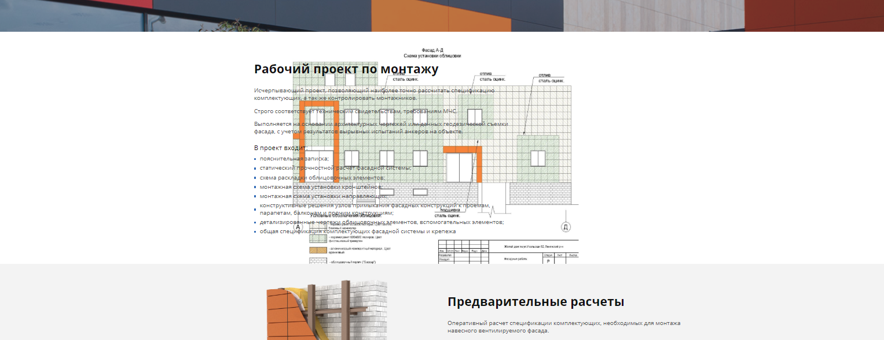

Крепеж

1. 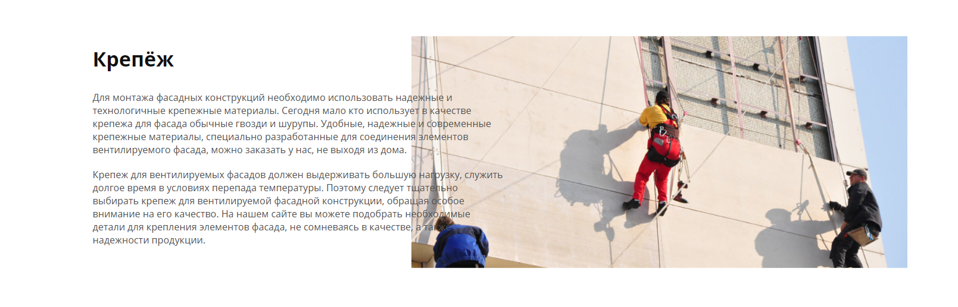

Фиброцемент

1. 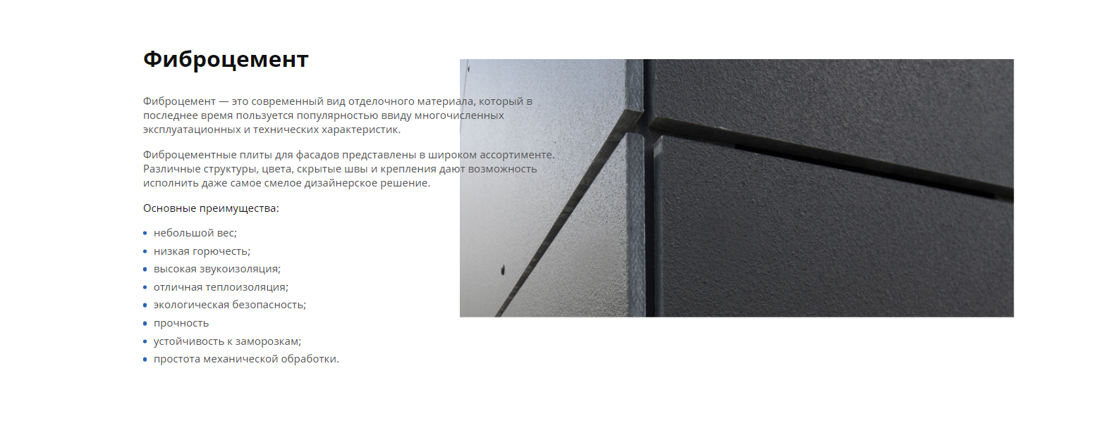

Фасадные подъемники

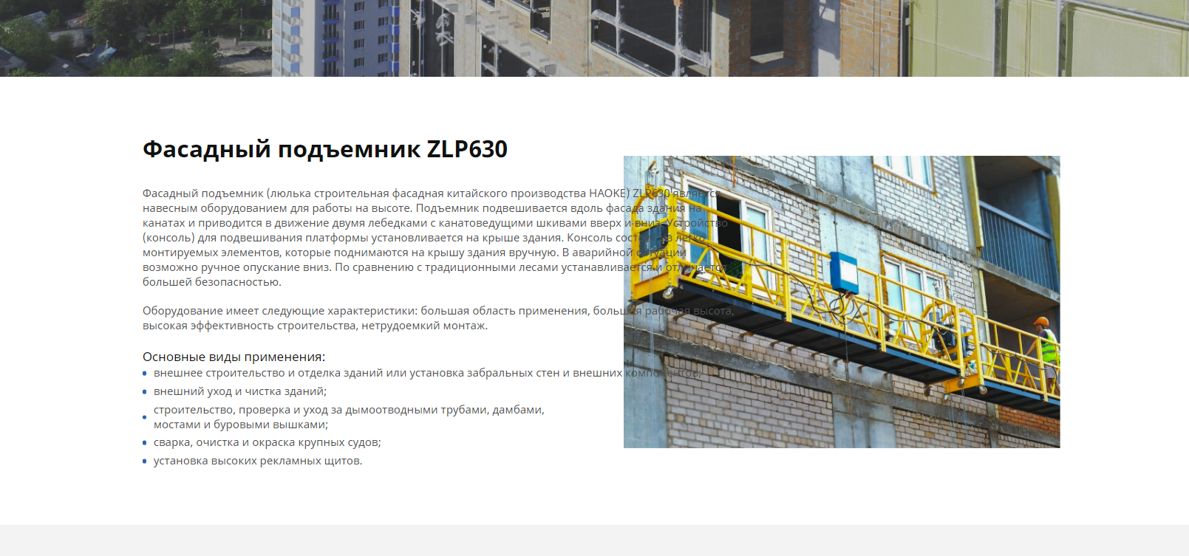

Преимущества так же

Керамогранит

1. 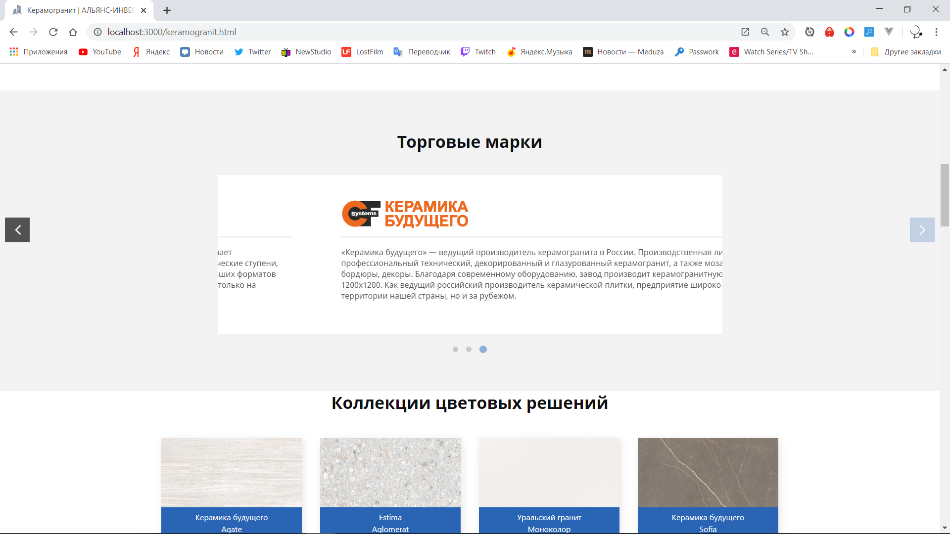
2. Почему этот блок ссылка
3. Такая же история с фоном сбоку.
4. Кнопка «Смотреть все коллекции» синяя стала при наведении

Монтаж разделы

Почему профлист и сайдинг не на всю ширину двух колонок?

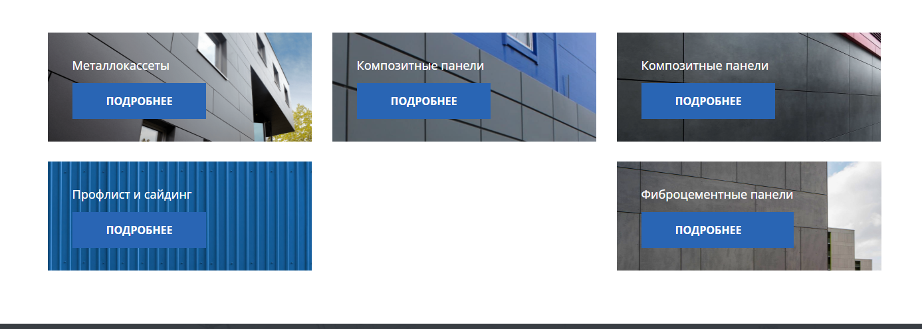

Профлист и сайдинг

Опять фоновые

Выполненные работы

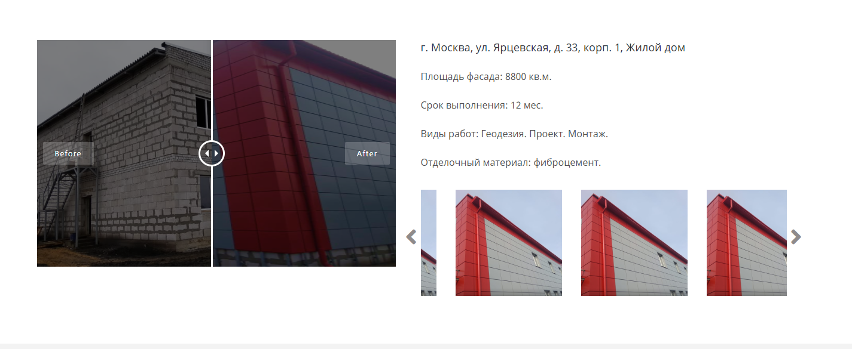

1. Перевести на русский

2. Обрезаются фото в правом слайдере, при нажатии открывается фансибокс

3. Стрелки не по центру горизонтально

4. При нажатии на стрелки – меняются все карусели на странице.

5. Стили пагинации поехали от дизайна.

Системы и подсистемы тоже картинки все едут. Нагородил ты конечно с ними, я бы в 4 класса вообще для всех вариантов уложился.